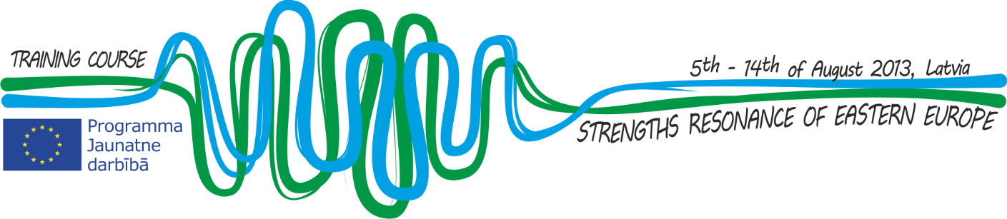

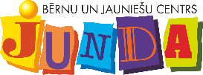


ZIŅA MEDIJIEM

Jelgavas bērnu un jauniešu centrs „Junda” sadarbībā ar biedrību „Essence”, Zemgales reģiona Kompetenču attīstība centru un „Solution Surfers” rīko projektu „Strenghts Resonance of Eastern Europe”, kas ir programmas „Jaunatne darbībā” atbalstītas starptautiskas apmācības desmit dienu garumā. Tās norisināsies no 5. līdz 14. augustam Jelgavā. Projektā piedalīsies 30 dalībnieki no astoņām dažādām valstīm: Latvijas, Igaunijas, Lietuvas, Ungārijas, Baltkrievijas, Ukrainas, Armēnijas, Moldovas, lai padziļināti apgūtu koučinga metodi.
11. un 12. augustā notiks projekta dalībnieku un treneru tikšanās ar 20 Zemgales jauniešu izglītotājiem un jauniešiem, kuras laikā projekta dalībnieki stāstīs un dalīsies savā pieredzē par koučinga metodes izmantošanu savā darbā ar jauniešiem.
Visu 10 dienu garumā dalībnieki apgūs uz risinājumu vērstās pieejas koučinga metodi, pielietojot apgūtās zināšanas praktiski un tiekoties ar citiem jauniešu izglītotājiem gan no Latvijas, gan no citām Eiropas valstīm. Apmācību mērķis ir veicināt aktīvu pilsonisko apziņu un sniegt ieguldījumu jauniešu pasākumu atbalsta sistēmu kvalitātes uzlabošanā un jaunatnes jomā darbojošos pilsoniskās sabiedrības organizāciju kapacitātes celšanā. Apmācību dalībnieki dalīsies pieredzē savā starpā, kur izveidotā projekta vide pavērs tālākas savstarpējās sadarbības iespējas starp pārstāvētajām organizācijām. Apmācību noslēgumā visi projekta dalībnieki saņems apliecinājumu par apgūtajām prasmēm un zināšanām.
Šis projekts tika finansēts ar Eiropas Komisijas atbalstu. Šis paziņojums atspoguļo vienīgi autora uzskatus, un Komisijai nevar uzlikt atbildību par tajā ietvertās informācijas jebkuru iespējamo izlietojumu.

Kontaktinformācija:
jaunatne@junda.lv
Jelgavas BJC "Junda"
Tālr./Fakss: (+371) 63023893
www.junda.lv

